Государственно бюджетное учреждение дополнительного образования «Эколого-биологический центр»
Министерства просвещения и науки КБР
Кабардино-Балкарская Республика, г.о. Нальчик
Объединение: «Экология и проектная деятельность»

Экологическая тропа

Выполнили:
Ульбашева Салима Салыховна,
Кучков Ильяс Хызырович
Ученики 10 класса ГБУ ДО ЭБЦ
Руководитель:
Бербекова Индира Асланбиевна
п.д.о. ГБУ ДО ЭБЦ

Нальчик,2022

ОГЛАВЛЕНИЕ
Введение 3
Глава 1. Теоретические основы экологической тропы 4
  - Основные понятия и общая характеристика 4
  - Виды экологических тропы 5
Глава 2. Практическая часть 8
2.1 Измерение территории и анализ почвы 8
2.2 Дендроплан 9
2.3. Проведение консультации, разработка примерной схемы экологической тропы 10
2.4. Смета 12
Выводы 13
Список литературы 14

Введение
В настоящее время в условиях все более усиливающегося прессинга на экологию, является важным поиск таких форм взаимодействия с природной средой, которые бы не только удовлетворяли потребности населения в восстановлении духовных и физических сил, но и выполняли экологически-воспитательные функции. Такой формой, по нашему мнению, является экологическая тропа.
Назначение тропы – охрана природы через непосредственное экологическое воспитание, обучение, знакомство с конкретными видами растений и произрастающих в данной местности.
Нашей целью стало создание стало создание учебной экологической тропы в качестве образовательного, воспитательного, исследовательского, природоохранного полигона, силами педагогов, обучающихся, родителей и социальных партнеров .
Для достижения поставленной цели стало необходимым решение таких задач как:
- Провести анализ почвы на территории МКОУ «СОШ №17»;
- Изучить методические рекомендации по организации экологической тропы;
- Определить этапы разработки экологической тропы;
- Консультация со специалистом для достижения наиболее предпочтительных видов растений, для высадки минидендрария на базе ОУ;
Предмет исследования – территория МКОУ СОШ №17.
Методика проведения исследований. Экспериментальная часть исследований заключалась в проведения анализа почвы, а так же был разработан примерный план.

Глава 1. Теоретические основы экологической тропы
1.1 Основные понятия и общая характеристика
Экологическая тропа – это специально оборудованный маршрут, проходящий через различные экологические системы и другие природные объекты. Можно выделить следующие функции экологической тропы: познавательная, оздоровительная, развивающая, ознакомительная. На маршруте посетители получают устную (с помощью экскурсовода) или письменную (стенды, таблички) информацию об этих объектах. Организация экологической тропы – одна из форм формирования экологической культуры и ответственного поведения людей в природе. С помощью таких троп углубляются и расширяются знания экскурсантов об окружающей их среде (растительном и животном мире, геологическом строении местности и т. п.), совершенствуется понимание закономерностей биологических и других естественных процессов. Это повышает ответственность людей за сохранение окружающей среды, способствует воспитанию чувства любви к природе, к своей родине.
Наряду с привлекательностью, другим важнейшим свойством тропы является её информативность Натуральные объекты выступают источником преимущественно познавательной информации. Это виды растений, птиц, насекомых, формы рельефа, почвы и другие элементы живой и неживой природы. Наибольшей популярностью у детей и взрослых пользуются биологические объекты: растения, грибы, насекомые, птицы. Именно они подвергаются наибольшему воздействию со стороны человека. Также в связи с тем, что в парке произрастают деревья и другие растения, внесённые в Красные книги России и Приморского края, подлежащие охране, необходимо создать все условия для их жизни, проявлять о них особую заботу.
Целый ряд объектов в зоне тропы можно создать своими руками, искусно вписав их в окружающий ландшафт. Планируется создание в зоне маршрута серии ботанических площадок, высадив на них лекарственные, редкие или исчезающие виды растений, характерные для данной местности. При этом информационные щиты, таблички с указателями, цифрами или символами, устанавливаемые через определённые расстояния и у особо интересных объектов, позволяют быстро получить соответствующую информацию и направить движение посетителей по заданному маршруту.
Экологические тропы, кроме образовательных экскурсий, проведения занятий, наблюдений могут быть использованы для организации мониторинговой и проектной деятельности, выполнения социально-экологических проектов, проведения экологических праздников, а также природоохранных акций, включая акции по уборке территории и уходу за посаженными растениями.
Экологическая тропа может использоваться во все сезоны года.
На основании сказанного, можно сделать вывод о том, что тема проекта «Экологическая тропа» является актуальной.
Рассмотрим общую характеристику экологических троп.
Основные понятия создания экологических троп можно объединить в 2 группы
Основные задачи экологических троп:
- Закрепить в сознании учащихся важность проблемы охраны природы с точки зрения социальных, экологических и экономических выгод от охраны природы;
- Формировать экологическую культуру, экологически ответственное поведение по отношению к окружающей природе;
- Создать условия для отдыха на природе, выполнение экологически-воспитательных функций.
1.2. Виды экологических троп
Экологические тропы классифицируются по разным критериям, прежде всего по длине маршрута или его продолжительности. Как и туристские маршруты, экологические тропы бывают линейными, кольцевыми и радиальными и различаются по трудности их прохождения.
Чаще всего тропы предназначены только для пешеходов. Однако при наличии соответствующих природных условий бывают «тропы» водные, лыжные, велосипедные, конные. Различные способы передвижения могут сменять друг друга по маршруту.
Основным критерием классификации троп считается их назначение: познавательно-прогулочные, познавательно-туристские и собственно учебные экологические тропы . Каждый тип имеет свою специфику.
Познавательно-прогулочные тропы имеют протяженность в среднем 4-8 км. По возможности одиночных посетителей объединяют в группы, и под руководством экскурсовода или с путеводителем за 3-4 часа они проходят прогулочным шагом весь маршрут, знакомясь с его достопримечательностями.
Познавательно-туристские тропы. Их протяженность колеблется в среднем от нескольких десятков до нескольких сотен километров. Как и тропы первого типа, познавательно-туристские тропы можно проходить с экскурсоводом (проводником) или самостоятельно.
Учебные экологические тропы - специализированные маршруты для целей обучения. Их протяженность редко превышает 1— 2 км из расчета проведения учебных экскурсий в течение не более двух часов. Они рассчитаны в основном на учащихся и студентов, оставаясь доступными (интересными и понятными) для любого посетителя. Движение по маршруту производится, как правило, под руководством экскурсовода. Для самостоятельного посещения тропа оборудуется указательными знаками, информационными стендами, посетителям предлагаются буклеты.
Принято считать, что экотропы создаются там, где природа практически не изменена хозяйственной деятельностью человека. Однако нередки случаи, когда в маршрут включаются элементы и значительно преобразованной природы.
Критерии выбора маршрута. Прежде чем создавать системы экотроп на любой ООПТ, необходимо изучить не только природные условия и достопримечательные объекты, но также величину и характер современной рекреационной нагрузки, а также инфраструктуру ООПТ. Затем составляется предварительная схема всей системы троп с учетом основных критериев выбора их маршрутов. В зависимости от местных условий меняется набор критериев и их ранжирование. Но в любых условиях неизменно важными остаются зри кризерия: привлекательность, доступность и информативность.
1. Привлекательность троп для посетителей складывается из трех компонентов: красоты природы, ее своеобразия и разнообразия.
Глубина проникновения человека в тайны окружающего его мира во многом зависит не только от суммы приобретенных им знаний и таланта исследователя, но и от его эстетического развития. Многие философы, педагоги и художники считают, что в эстетическом воспитании ландшафтная среда играет даже более важную роль, чем искусство [65]. Поэтому живописность пейзажа и отдельных объектов тропы должна непременно учитываться при составлении проекта, наряду с другими достоинствами тропы.
Тропа не должна быть монотонной. В процессе выбора трассы и благоустройства территории необходимо добиваться смены закрытого пространства открытым, характерные ландшафты должны сменяться экотонами - переходными полосами типа лес - поляна, озеро - берег, терраса - обрыв и т. д.
Все компоненты, из которых складывается привлекательность трон, должны как в фокусе сходиться при организации так называемых обзорных точек - возвышенных площадок, откуда наилучшим образом открывается панорама местности.
Выбирая трассу тропы, привлекательную для посетителей, следует помнить о необходимости соблюдения природоохранных требований. Маршрут планируется таким образом, чтобы обходить стороной места, где встречаются редкие виды растений и животных. Существует немало способов познакомить посетителей с редкими растениями и животными не в природной, а в приближенной к ней обстановке.
2. Доступность тропы для посетителей - одно из главных требований при ее проектировании. Она учитывается при выборе трассы.
Трасса тропы должна быть не очень сложной для прохождения: слишком крутые склоны, длинные осыпи, скалы, большое количество холодных бродов и т. п. могут заметно снизить, а то и вовсе сделать невозможным восприятие окружающего пейзажа и восприимчивость к обучению.
3. Информативность троп - способность удовлетворять познавательные потребности людей в области географии, биологии и экологии. Именно это отличает экологическую тропу от обычного туристского маршрута. Большая часть существующих троп имеет явно эколого-биологическую направленность. Однако не менее важно создавать такие тропы, которые раскрывают эколого-географические проблемы и характер взаимодействия человека с природой. Желательно также, чтобы путь от одного уникального объекта до другого проходил по территории, где можно было бы показать все ландшафты данного района.
В южных горах особенно ярко проявляется такое свойство, как контрастность: здесь на коротком расстоянии (иногда менее одного дня пути) наблюдается быстрая смена ландшафтов от предгорных степей до нивального пояса. Практически для всех компонентов природы характерна ритмичность: например, чередование в рельефе повышений и понижений, в лесу — открытых и закрытых пространств. И контрастность, и ритмичность существуют в природе объекгивно, восприятие их может быть значительно усилено умелым проложением трассы экотропы.
Описанный выше комплексный подход к решению задачи экологического образования на базе ООПТ нашел отражение и в федеральном законе 1995 г., согласно которому экологическое просвещение является одной из приоритетных задач ООПТ, наряду с охраной природы и мониторингом природной среды.

Глава 2. Практическая часть
2.1. Измерение территории, анализ почвы
После изучения теоретической части, следующим этапом работы над проектом стала практическая часть, работа над которой началась с изучения территории изучаемого объекта и проведения анализа почвы на данной территории.
Пробоотбор и пробоподготовку проводили по ГОСТ Р 58595-2019 - Национальный стандарт Российской Федерации. Почвы. Отбор проб
Образцы почвы были взяты методом конверта.
В связи с технической невозможностью заложения почвенных разрезов образцы почвы брали методом конверта пять на пять метров и о диагонали.
Берется по одной пробе по углам и в середине (приблизительно по 200 грамм почвы), смешивается. Из одного килограмма этой смеси берется анализируемая проба.
Для химического анализа почвы был соблюдён ГОСТ 17.4.4.02
Качественные реакции проводят для установления засоленности и оглеения почв.
Определение засоленности легкорастворимыми солями
Учет общего количества и качественного состава легкорастворимых солей, содержащихся в почвах, производят анализом водной вытяжки почв. Анализ этот трудоемок, поэтому обычно ограничиваются лишь качественными испытаниями на содержание в почвах наиболее часто встречающихся и наиболее вредных для растений солей: соды (Na₂CO₃), хлоридов (солей соляной кислоты NaCl, MgCl₂, CaCl₂ и др.). Качественные испытания (пробы) очень просты и могут быть выполнены, как в условиях кабинета, так непосредственно в поле.
Для проведения качественных проб необходимо получить водную вытяжку из почвы, для чего несколько граммов (5-10г) почвы заливают пятикратным количеством воды, взбалтывают в течение 3-5 минут и профильтровывают через складчатый фильтр. В полученном фильтрате проводят следующие определения:
Проба на СО₃²⁻ (соду)
В пробирку отливают 5мл. вытяжки и прибавляют к ней 2-3 капли индикатора фенолфталеина. Слабое порозовение свидетельствует о наличии небольших количеств соды, порядка тысячных долей процента иона СО₃²⁻. Интенсивное порозовение указывает на наличие десятых долей процента иона СО₃²⁻. При отсутствие соды окраска вытяжки при добавлении фенолфталеина не меняется.
Проба на Cl⁻ (хлориды)
Берут в пробирку 5 мл. водной вытяжки, подкисляют ее азотной кислотой (не содержащей HCl), добавляют несколько капель 0,02-нормального раствора AgNO₃ (азотнокислотного серебра – ляписа) и энергично взбалтывают. При отсутствии в вытяжке хлоридов она остается прозрачной. Слабое помутнение наблюдается при наличии в почве тысячных долей процента хлоридов, сильное – при наличии сотых долей. При очень больших количествах Cl⁻ (десятые доли процента и больше) выпадает обильный хлопьевидный осадок хлорида серебра AgCl.
Проба на SO₄²⁻ (cульфаты)
5 мл. вытяжки помещают в пробирку, подкисляют 2 каплями 10-процентного раствора соляной кислоты, прибавляют две-три капли 5-процентного раствора хлорида бария BaCl₂ и перемешивают. Отсутствие помутнения свидетельствует о том, что вытяжка не содержит сульфатов. Медленно появляющаяся слабая муть указывает на наличие тысячных долей процента SO₄²⁻. Значительное помутнение наблюдается обычно при наличие сотых долей процента SO₄²⁻. Большой осадок, быстро оседающий на дно, указывает на наличие десятых долей процента сульфат-иона. Качественные испытания дают лишь примерное, приближенное представление о наличие в почвах легкорастворимых солей.

Площадь изучаемого объекта равна 1.000м2.
Также был определен уровень Ph проб почвы. Он равен 7,3-7,4 что говорит о том, что у почвы нейтральная кислотность.
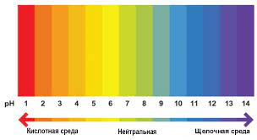
2.2. Дендроплан
Для определения плана высадки растении и улучшения представления о качестве и составе почвы нами был составлен дендроплан. Который включал в себя растения произрастающие на территории изучаемого объекта на данный момент.
Артемизия дугласина, так же известна как полынь Дугласа  (ARTEMISIA DOUGLASIANA) | 
Псевдопанакс лессоний, больше известный как хупара  (PSEUDOPANAKS LESONII) | 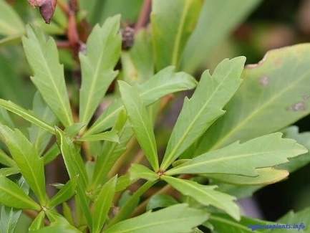
Репейник  (ARGIMONY) | 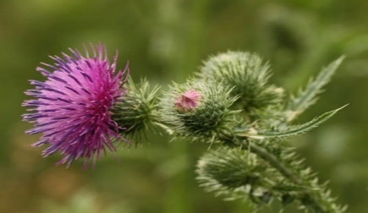
Ледвенец рогатый  (LOTUS CORNICULAUTUS) | 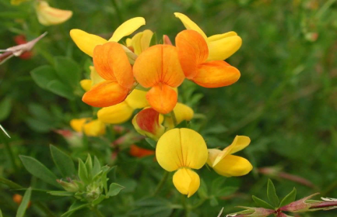

2.3. Проведение консультации, разработка примерной схемы экологической тропы.
Нами была проведена консультация с Кажаевым Аланом Петровичем – специалистом по плодовощеводству и виноградству, по квалификации учёный агроном, для определения наиболее предпочтительных видов растений. По его рекомендации нами была проделана следующая работа.
- составлена схема высадки растений на данном участке
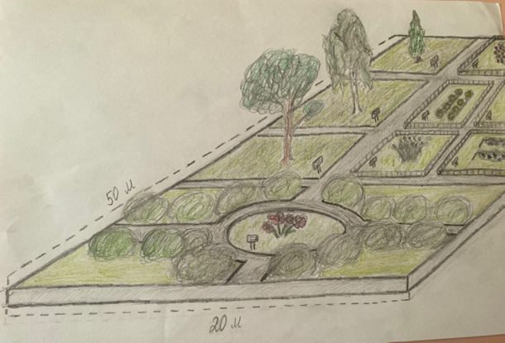

-определение предполагаемых видов растений для высадки минидендрария

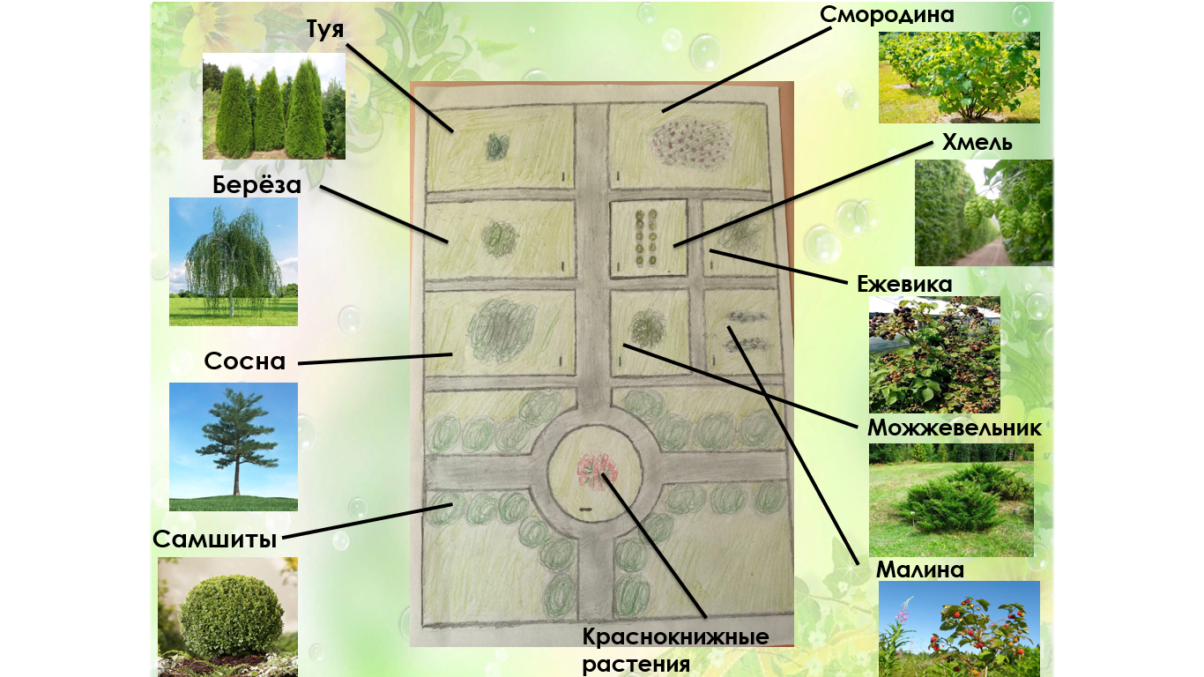

2.4. Смета
После изучения наиболее предпочтительных вариантов, последствии нами был выбран вид дорожки, который, по нашим подсчётам, является самым экономически выгодным вариантом.
Смета
Наименование | Единица измерения | Цена | Количество | Итог
Строительный Песок | Кг на м3 | 250 рублей | 100кг. | 25.000руб.
Полиэтиленовые рулоны | Метры | 710 рублей | 110м. | 78.100руб.
Щебень | Тонна | 6.500 рублей | 8т. | 52.000руб.
Бордюр | Штуки | 1.000 рублей | 15шт. | 15.000руб.

Выводы
1)Изучили территорию МКОУ «СОШ№17» и провели анализ почвы, который показал, что почва относится к суглинистому типу, нейтральной кислотности, что является самой благоприятной средой, для выращивания культур;
2)Изучили методические рекомендации по организации экологической тропы;
3)Определили этапы разработки экологической тропы;
4)Проконсультировались со специалистом, для определения наиболее предпочтительных видов растения, для высадки экологической тропы на базе ОУ;
5)Выстроили схему высадки растений и привели детализированную смету расходов.

Список литературы
1. Афонин А.В. Экологические тропы России. – М.: ПК Литфонда России, 1993. – 36 с.
2. Борейко В.Е. Дорога к заповеднику. – М., 1996. – 120с.
3. Говорова Т.Б. Основные мероприятия инженерной подготовки. Методические указания. Научно-образовательный центр «Ипсилон». – Москва, 2005.
4. Дурбанский аккорд: Материалы Пятого всемирного конгресса по особо охраняемым природным территориям. Пер. с англ. // Отв. Ред. Ю.Л. Мазуров – М.: Институт Наследия, 2004. – 272 с.
5. Иванов А.Н., Валебная В.А., Чижова В.П. Проблемы рекреационного использования особо охраняемых территорий (на примере Долины гейзеров) // Вестник Моск. ун-та. Серия 5. География. 1995, № 6. – С. 68–74.
6. Иглс П., МакКул С. и др. Устойчивый туризм на охраняемых природных территориях. Руководство по планированию и управлению. –М. –Смоленск: Маджента, 2006. – 188 с

